ASANSÖRLERDE İŞ SAĞLIĞI VE GÜVENLİĞİ
Asansör mevzuatımızda (31.01.2007 tarih ve 26420 resmi gazete sayılı Asansör Yönetmeliği) “belirli seviyelerde hizmet veren, esnek olmayan ve yatay düzlemle 15°’den fazla bir açı oluşturan kılavuzlar boyunca hareket eden bir taşıyıcıya sahip olan ve insan veya yük taşınmasına yönelik bir tertibat” olarak tanımlanmıştır.
Asansörlerde iş kazalarının büyük çoğunluğu asansörün montajı ve periyodik kontrolü sırasında gerçekleşmektedir. Kazalarının çoğunlukla kurulum ve kontrol aşamasında gerçekleştiğinden bina sorumlularının (işveren/işveren vekili) bu hizmetleri alırken, iş sağlığı ve güvenliği ile ilgili sorumlulukları ayrıntılı ve yazılı olarak kayıt altına alması ve hizmet sağlayıcılarından gerekli güvenlik önlemlerini kullanmasını talep etmesi gerekmektedir.
Asansörler yaygın kullanımı nedeniyle mevzuatımızda ayrı bir yer bulmuş 4703 sayılı Ürünlere İlişkin Teknik Mevzuatın Hazırlanması Ve Uygulanmasına Dair Kanun ve 6331 sayılı İş Sağlığı ve Güvenliği Kanunu dayanak olmak üzere Asansör Yönetmeliği, Asansör İşletme, Bakım ve Periyodik Kontrol Yönetmeliği ve İş Ekipmanlarının Kullanımında Sağlık ve Güvenlik Şartları Yönetmeliklerinde özel olarak yer almıştır.
Bu yönetmeliklerde atıf yapılan TS EN 81-3 (Asansör Montaj ve Güvenlik kuralları) ve TS EN 13015 (Asansör Bakım kuralları) standartları asansörlerinin çalışması ve bakımı sırasında muhtemel kaza risklerine karşı insan ve eşyaları korumak maksadıyla ilgili güvenlik kurallarını tanımlamakta ve üreticilere yol göstermektedir.
Mevzuatımızdaki asansör tanımına göre asansör olarak sayılacak ekipmanın taşıyıcı bir kabini olması ve hızının 0.15 m/s ve daha düşük olmaması gerekmektedir. İşyerlerindeki kot farkları arasında kullanılan liftler, yükleme rampalarında kullanılan kaldırma araçları asansör olarak değerlendirilmemesi gerekmektedir. Bu tarz yavaş kaldırma ekipmanlarına, iş sağlığı ve güvenliği açısından yüklerin kaldırılmasında dikkat edilecek hususlar kapsamında bakılmalıdır.
Bu çalışmada sabit olarak kurulmuş ve sürekli kullanımda olan asansörlerin iş sağlığı ve güvenliği açısından dikkat edilecek hususları ve asgari gerekleri açıklanmaya çalışılmıştır.
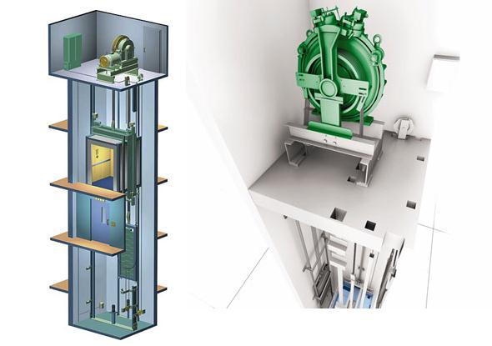

Asansörlerin Temel Sağlık Güvenlik Gerekleri
Asansörlerin iş sağlığı ve güvenliği açısından uygun olup olmadığı incelenirken, asansörde dikkat edilecek hususlara genel hususlar, kabin içerisi ve üzerindeki riskler, asansör kuyusu, kuyu dibi ve makine dairesindeki muhtemel tehlikeler şeklinde yaklaşılabilir.
- Asansör taşıyıcısının kabin olması gerekmektedir. Kabini asmak için halat veya zincir kullanıldığı takdirde, iki bağımsız halat veya zincir mekanizması bulunmalıdır.
- Asansörlerde sinyalizasyon sistemi bulunmalıdır. Bu sinyalizasyon sistemi kabin içindeki yolcuya o an hangi katta olduğunu ve kabinin hangi yönde hareket edeceğini göstermelidir. Bu bağlamda kabin içindeki kumanda butonları ve sinyalizasyon göstergeleri açıklayıcı ve net olmalıdır.
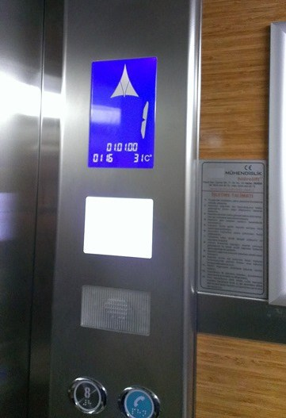Uygun Asansör Sinyalizasyonu

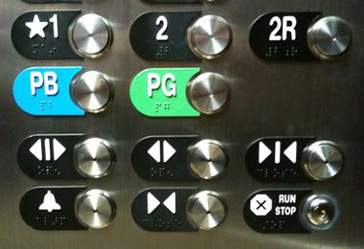Karmaşık Asansör Kumanda Paneli

Uygunsuz Kumanda Butonu
- Asansörün katta durma hassasiyeti takılıp düşmelere neden olmayacak şekilde ilgili kata hizalı olmalıdır.
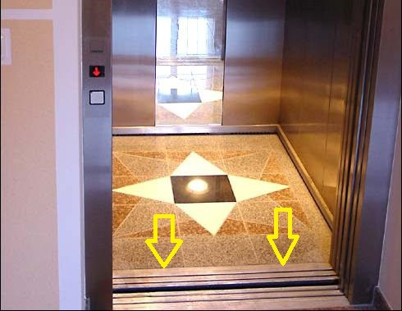
Asansör Kabini Kat Hizası
- Kabinler, uzun süreli durma halinde bile, yolcular için yeterli havalandırmayı temin edecek şekilde tasarlanmalı ve yapılmadır.
- Asansörlerde yük algılayıcı sistem bulunmalı hesaplanan yük aşıldığında hareket durmalıdır.
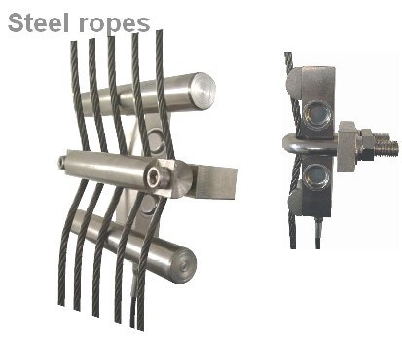
Asansörlerde Yük Algılayıcı Sistem
- Hızlı asansörler aşırı hız izleyici ve hız sınırlayıcı sistem ile donatılmalıdır. (Mevzuatımızda hızlı asansör tanımı kullanılmasına rağmen hızlı asansörün ne olduğu açıklanmamıştır. Göreceli bir yaklaşım olmakla beraber 1 m/s’nin üzerinde hareket eden asansörlerin hızlı asansör olduğu kabul edilebilir.)
- Asansör makinesinin ve ilgili diğer tertibatların bulunduğu dairenin kilitli kapıları olmalı, acil durum ve bakım halleri dışında girişler engellenmelidir.
- Asansör kabininin hareket ettiği asansör kuyusuna, acil durum ve bakım halleri dışında, ulaşılamamalıdır. Bir kişi bu boşluğa girmeden önce asansörün normal kullanımı imkânsız hale getirilmelidir. Asansörün elektriğinin kesilmesi şalter kilitleri ile sağlanabilir.
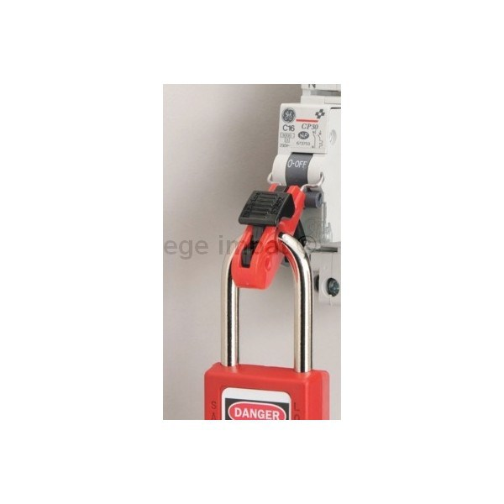Şalter Kilidi
- Asansör kabini uç pozisyondayken ezilme riskini önleyecek şekilde tasarlanmalıdır. Kabin üzerine yeterli dayanıma sahip korkuluk ile bu ezilme riski önlenebilir.
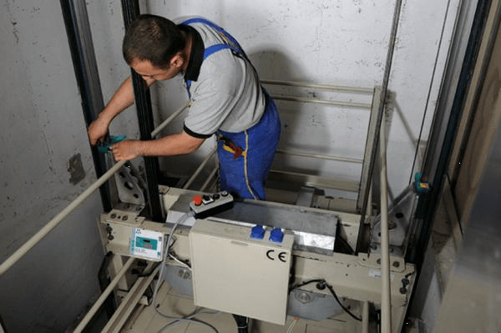Asansör Üst Korkuluk
- Asansör kuyu boşluğu boyunca tadilat ve tamirat çalışmaları çalışan sayısı kadar dikey yaşam hattı oluşturularak tam vücut emniyet kemeri ile yapılmalıdır.
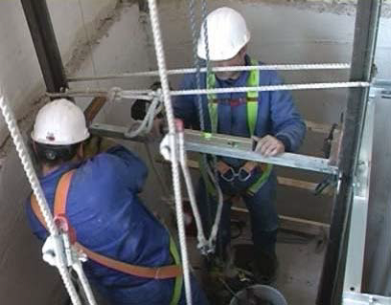Dikey Yaşam Hattı
- Kabinin katlardan giriş ve çıkışları, tasarlanmış kullanım şartları için yeterli mekanik dayanıma sahip asansör kapıları ile donatılmış olmalıdır. Asansöre katlardan giriş ve çıkış yeterli mekanik dayanıma sahip tam boy kapılar ile yapılmalıdır.
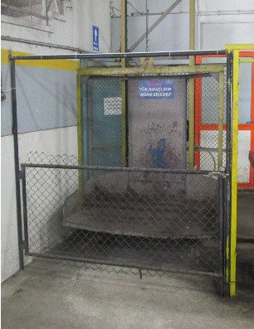Uygunsuz Asansör Kapısı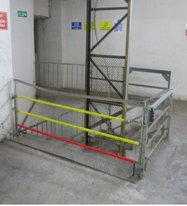Uygunsuz Asansör Kapısı
- Acil durumlarda kat kilidinin açılabileceği bir kilit açma tertibatı bulunmalıdır.
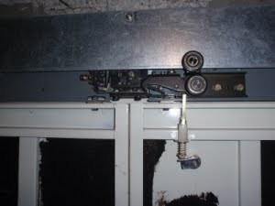Asansör Kapı Kilidi Açma Tertibatı
- Asansör kabinleri, havalandırma açıklıkları haricinde sabit tavan ve taban dahil olmak üzere tam boy duvarlarla tamamen kapalı olmalıdır.
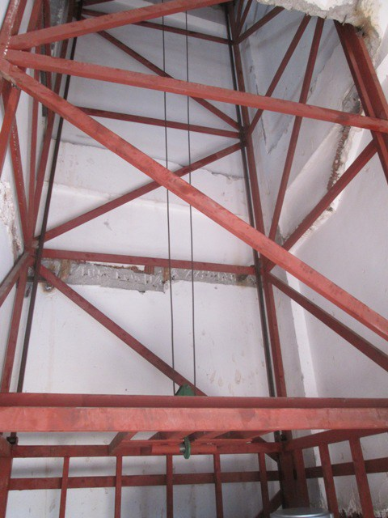
Duvar İle Kapatılmamış Asansör Kuyusu
- Bütün durak kapıları kapalı ve kilitli olmadığı takdirde kabin harekete başlamamalıdır.
- Kabin hareket halindeyken durak kapılarının açılmasını önlemelidir.
- Asansörlerde asansör kabinin (elektrik kesintisi veya aksamın arızalanması hallerinde) serbest düşmesini önleyecek paraşüt fren sistemi olmalıdır. Paraşüt fren sistemleri ani etkili ve kaymalı tip olmak üzere iki çeşittir. 1 m/s den hızlı asansörlerde kaymalı tip kullanılmalıdır.
- Asansörler karşı ağırlığın etkisiyle veya tahrik ünitesinin içindeki bir arıza nedeniyle kumanda edilemeyen yukarı doğru hareketi engelleyecek bir tertibata sahip olmalıdır.
- “Durak kapıları” ve “kabin kapıları” veya her iki kapı beraberce, motorla çalıştırılıyorsa, ezilme riski sensörlerle önceden tespit edilerek önlenmelidir. Bu sensörler kapıların kapanmasına 50 mm kalana kadar aktif halde bulunmalıdır.
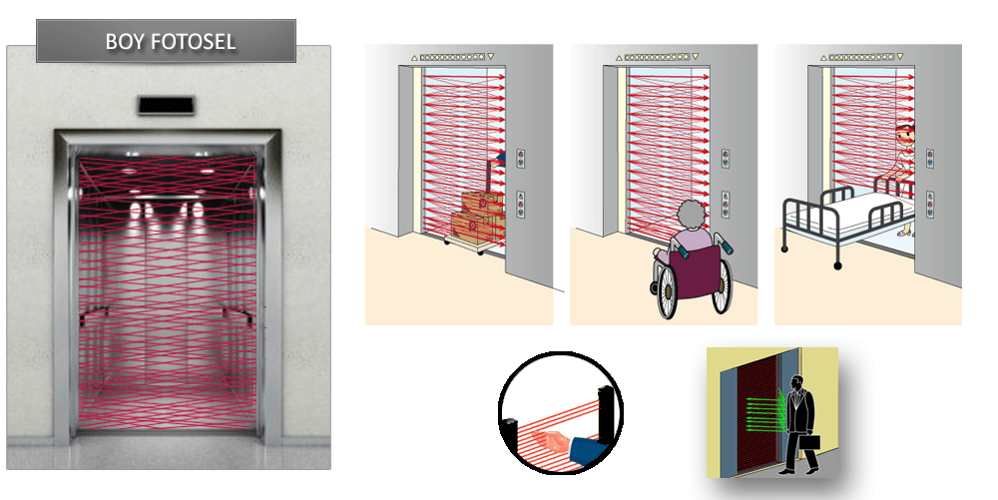Tam Boy Kapı Sensörü
- Asansörler, kabinin içinde kalmış olan kişilerin kurtarılması ve tahliyesine imkân sağlayacak şekilde olmalıdır.
- Asansörün çalışma prensibine uygun kurtarma ve tahliye eğitimi almış yeterli sayıda çalışan bulunmalıdır.
- Kabin dışarısı ile kalıcı irtibatı sağlayan çift-yollu haberleşme tertibatı ve sesli alarm ile donatılmalıdır.
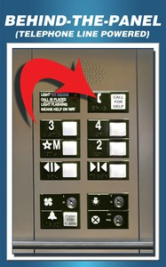Asansör Haberleşme Tertibatı

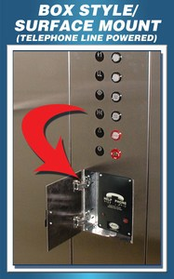Asansör Haberleşme Tertibatı
- Kabinin kullanım halinde veya bir kapısı açıldığında yeterli şekilde aydınlatılmalıdır; bir acil durum aydınlatması da ayrıca olmalıdır. (TS EN 12464-1 standardına göre ziyaretçi asansörleri min 100 lüx, servis asansörleri (personel kullanımında olan asansörler) min 200 lüx aydınlatma şiddetinde olmalıdır.)
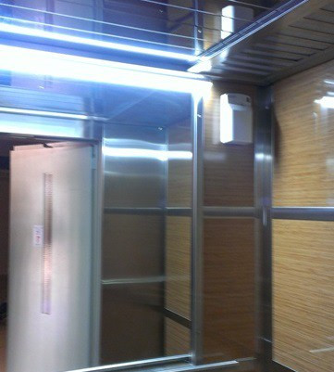Asansör Aydınlatması
- Asansör kabinine taşınabilecek azami yolcu sayısı ile beyan yükünün kilogram değerini açıkça gösterir bir plaka asılmalıdır.
- Asansörle birlikte Montaj, Bağlantı, Ayar ve Bakımın etkin ve tehlikesiz olarak yapılmasını mümkün kılan Türkçe yazılmış bir el kitabı bulunmalıdır.
- Asansörün kullanılması için periyodik kontrol sonucunda yeşil etiket verilmiş olması gereklidir.

Asansör Periyodik Kontrolü
Asansörlerin kullanımına başlandıktan sonra düzgün ve uzun ömürlü çalışabilmesi için gerekli bakımlarının düzenli olarak yapılması gerekmektedir. Bu bağlanmada asansör üreticilerinin hizmet verdikleri her coğrafi bölgede yetkili servis ağının bulunması gerektiği ve yetkili servis hizmetinde çalışacakların nitelikleri yönetmelikle (Asansör İşletme, Bakım ve Periyodik Kontrol Yönetmeliği) belirlenmiştir.
Asansörlerin periyodik kontrolü İş Ekipmanlarının Kullanımında Sağlık ve Güvenlik Şartları yönetmeliğine göre asansörün beyan yükünün 1.25 katı ile test edilmek suretiyle yılda 1 defa Makine ve Elektrik mühendisleri veya teknikerleri tarafından müşterek yapılmakta ve periyodik kontrol raporu düzenlenmektedir. Bunun yanında da 18.11.2008 tarihli Asansör Bakım Ve İşletme Yönetmeliği’ne göre ilgili idareler bünyesindeki makine ve elektrik mühendisleri vasıtasıyla yıllık kontrol raporu düzenlemektedir. 24.06.2015 tarih ve 29396 resmi gazete sayısı ile yayımlanan Asansör İşletme, Bakım Ve Periyodik Kontrol Yönetmeliği ile mevzuat değişikliği yapılmış asansör periyodik kontrolün yapılma usulü daha sistemli hale getirmiş ve ilgili idarelerin sorumluluğuna verilmiştir.
İlgili yönetmelik kapsamında ilgili idareler (belediyeler, belediye olmayan yerlerde il özel idareleri) A Tipi Akredite kuruluşlar ile protokol yapacak ve periyodik kontroller bu kuruluşlar tarafından yapılacaktır. Bu protokoller ilgili idareler tarafından duyurulacaktır.
Periyodik kontrol yapıldıktan sonra asansörlere yeşil (uygun), mavi, sarı ve kırmızı (kullanılmaz) olacak şekilde etiketleme yapılacaktır.
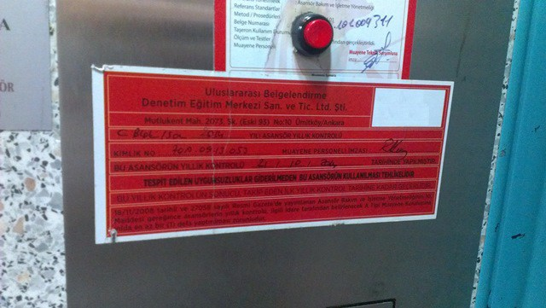Kırmızı Asansör Etiketi (Kullanımı Uygun Olmayan Asansör)
Periyodik kontrolün uygun bir şekilde yapılabilmesi ve yeşil etiketi alabilmesi için asansörün kimlik numarası, ilgili idareden tescili ve imalatçısı ile bakım sözleşmesinin bulunması gerekmektedir.
- Asansörün kimlik numarası: A tipi akredite kuruluşlar tarafından yapılacak ilk kontrolde asansöre İçişleri Bakanlığı Ulusal Adres Veri Tabanına kaydetmek üzere kimlik numarası verecektir.
- Asansör Tescili: Yeni asansörün tescili ilgili idare tarafından yapılmaktadır. Asansör tescilinin yapılması için; Sanayi sicil belgesi, Onaylanmış kuruluş tarafından düzenlenen uygunluk belgesi veya raporu, AT uygunluk beyanı, Garanti belgesi, TSE hizmet yeterlilik belgesi, Başvuru sahibi asansör monte eden tarafından asansör yaptırıcısına kesilen montaj ve proje bedeli dahil fatura, İlk periyodik kontrol raporu gerekmektedir.
Mevcut asansörlerin A tipi kuruluş tarafından tespiti yapılarak uygun periyodik kontrol raporuna göre ilgili idarelerce tescili yapılacaktır.
- Yetkili servis sözleşmesi (Bakım Sözleşmesi): Bina sorumlusu ile asansörü monte eden veya onun yetkili servisi arasında bakım sözleşmesi yapılmalıdır.

